Assegna numero scrutatori per sezione
Questo programma permette di assegnare il numero di scrutatori per ogni sezione, queste ultime sono presenti nell'apposita tabella. Per iniziare bisogna selezionare l'elezione di riferimento, di seguito cliccare a destra della videata elenca o premere F4. La videata che ne risulta è l'elenco delle sezioni nelle quali il territorio comunale è diviso, come da videata sottostante:
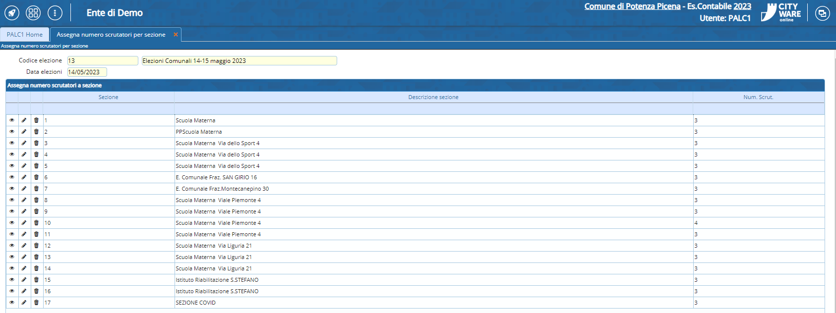
Le azioni possibili su una sezione sono, in ordine di simbolo partendo da sinistra:
-Visualizza: riporta le informazioni base della sezione ed il numero scrutatori senza possibilità di modificarle (campi giallini)
-Modifica: simile nel formato all'azione visualizza eccetto per il campo Numero Scrutatori che è modificabile, tale campo non può essere vuoto. come mostrato nella videata sotto dove tale campo è contrassegnato dall'asterisco(*)
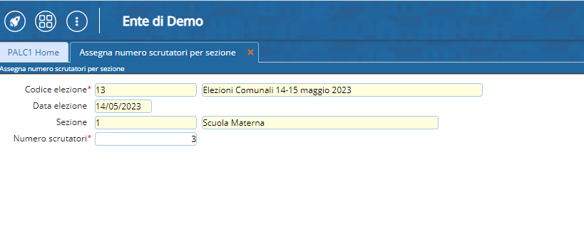
-Cancella: permette di cancellare la sezione, attenzione nell'usare tale azione, esserne sicuri.
Per assegnare gli scrutatori posso usare due metodi:
1)modificare le sezioni una per volta con Modifica aggiungendo il numero scrutatori desiderato, utile nel caso ho numeri diversi di scrutatori per ogni sezione.
2)cliccare su assegna, a destra della videata, per inserire un numero uguale di scrutatori in ogni sezione.

